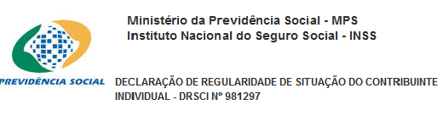

NIT: 1.901.273.395-5 (PASEP)
Contribuinte: DEISE DIAS DE SOUZA

Ressalvado o direito de a Fazenda Nacional cobrar e inscrever quaisquer dívidas de responsabilidade do sujeito passivo acima identificado que vierem a ser apuradas, é certificado que não constam pendências em seu nome relativas a contribuições administradas pela Secretaria da Receita Federal do Brasil (RFB) e a inscrição em Dívida Ativa do Instituto Nacional do Seguro Social (INSS).
Esta declaração refere-se exclusivamente à contribuição social de que trata a alínea "c" do parágrafo único do art. 11 da Lei nº 8.212, de 24 de julho de 1991, não abrangendo os demais tributos administrados pela RFB e os débitos inscritos em Dívida Ativa da União, administrados pela Procuradoria-Geral da Fazenda Nacional (PGFN), objeto de Certificação Conjunta PGFN/RFB.
A aceitação desta declaração está condicionada à verificação de sua autenticidade na Internet, no endereço http://www.previdencia.gov.br.
Certidão emitida com base na Portaria Conjunta INSS/RFB n° 06, de 03/06/2008.
Emitida em 25/01/2015 .
Válida até 24/07/2015 .
Certidão emitida gratuitamente.
Atenção:
- qualquer rasura ou emenda invalidará este documento;
- se for atribuído um novo NIT ao contribuinte, posteriormente à data da emissão desta declaração, esse NIT constará apenas na re-emissão, mas os eventuais recolhimentos nele efetuados após emissão, serão desconsiderados, visto que a análise à regularidade dos mesmos é efetuada até a data de emissão.

